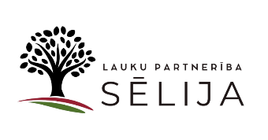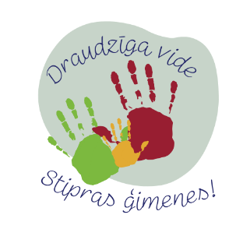

Bērnu zīmēšanas konkurss
“Es un mana ģimene”

NOLIKUMS
1.VISPĀRĒJIE NOTEIKUMI
1.1. Organizē: Biedrība “Lauku partneriba Sēlija”, Sabiedrības integrācijas fonda (SIF) projekta “Draudzīga vide - Stipras ģimenes” ietvaros.
1.2.Mērķis: Konkursa mērķis ir veicināt bērnu radošumu, izpētot ģimenes tēmu un radot vienotības un drošības sajūtu.
1.3. Konkursa uzdevumi: Zīmējumos dažādās tehnikās attēlot ģimenes vienotību un drošības sajūtu, vērtības un/vai tradīcijas.
1.4. Konkursa dalībnieki: Jēkabpils novadā dzīvojošie bērni un jaunieši līdz 18 gadu vecumam ar vai bez priekšzināšanām mākslā, kas iesniegs konkursa darbus atbilstoši nolikumā norādītajām prasībām.
1.5.Norises laiks: Darbus var iesniegt no 2025. gada 23. aprīļa līdz 2025. gada 20.maijam.
1.6. Darbi, kas iesniegti noteiktajā konkursa kārtībā tiks izstādīti izstādē, kas veltīta Starptautiskajai bērnu aizsardzības dienai.
1.7.Konkursa darbi, kas nav iesniegti noteiktajā kārtībā vai saņemti pēc Nolikumā norādītā termiņa, netiek izskatīti.

2. KONKURSA PIETEIKUMU IESNIEGŠANAS KĀRTĪBA UN NOFORMĒŠANA
2.1. Darbu iesniegšanas kārtība: Darbi iesniedzami līdz 2025. gada 20. maijam.
2.2.Personīgi atnesot uz jebkuru no Jēkabpils novada bibliotēkām (t.sk pilsētas bibliotēkām).
2.3.Zīmējumam lapas otrajā pusē jānorāda autora vārds, uzvārds, vecums, kā arī vecāku vai pārstāvja tālruņa numurs.
2.4. Darba iesniegšana: A4 vai A3 formāta zīmējumi dažādās vizuālās mākslas tehnikā (zīmuļi, krītiņi, guašas, akvareļi u.c).
2.5. Iesniedzot darbus, konkursa dalībnieks apliecina, ka konkursā piedalās labprātīgi un neiebilst pret zīmējumu publiskošanu.

3.VĒRTĒŠANA
3.1. Visi darbi, kuri atbilst nolikuma prasībām tiks vērtēti pēc šādiem kritērijiem:
- atbilstība tēmai un nolikuma nosacījumiem,
- mākslinieciskais izpildījums,
- oriģinalitāte,
- izpildījuma kvalitāte.
3.2.Zīmejumi tiks vērtēti 3 vecuma grupās līdz 1-7 gadu grupā, 8- 13 gadu grupā, 13-18 gadu grupā.

4.APBALVOŠANA UN DARBU PUBLISKOŠANA
4.1. Katram konkursa dalībniekam tiks sarūpēta pateicības dāvana par dalību konkursā. Labākie 9 darbu autori saņems dāvanā iespēju doties ekskursijā uz Daugavpils inovācijas centru (no katras gadu grupas 3 autori).
4.2. Visi darbi tiks izstādīti izstādē 2025. gada 1.jūnijā, Bērnu Starptautiskajai aizsardzības dienai veltītā pasākumā.
4.3. Visas iesniegtā darba izmantošanas tiesības ir konkursa organizētājam.
4.4.Iesniedzot darbu konkursa rīkotājiem, autors piešķir tiesības darba publiskošanai.
4.5.Konkursa dalībnieks, iesniedzot darbu konkursā, apstiprina piekrišanu šī nolikuma noteikumiem.
4.6. Papildu informāciju var iegūt, sazinoties ar rīkotājiem pa e-pastu: partneriba.selija@inbox.lv

